**Пользовательская документация**

**к программе “Post Machine”**

Содержание:

1. Введение……………………………………………………..2
2. Основные функции программы……………………………2
3. Добавление команды……………………………………….3
4. Список добавленных команд………………………………3
5. Запуск программы и отображение на ленте………………4
6. Результат…………………………………………………….4
7. Задержка между командами………………………………..4
8. Сохранение и загрузка существующей программы………4

**Введение**

Программа “Post Machine” позволяет решать различные задачи с помощью инструкций состоящих из команд и каретки, которая движется по бесконечной ленте. В составлении инструкций и заключается основная работа пользователя.

Инструкции могут состоять из следующих команд, которые воспринимает программа:

"." - остановить работу машины.

"V j" - поставить метку в текущей позиции и перейти к j-й строке программы.

"X j" - стереть метку в текущей позиции и перейти к j-й строке программы.

"← j" - сдвинуться влево на одну позицию и перейти к j-й строке программы.

"→ j" - сдвинуться вправо на одну позицию и перейти к j-й строке программы.

"? j1; j2" - если в текущей позиции нет метки, то перейти к j2-й строке программы, иначе перейти к j1-й строке программы.

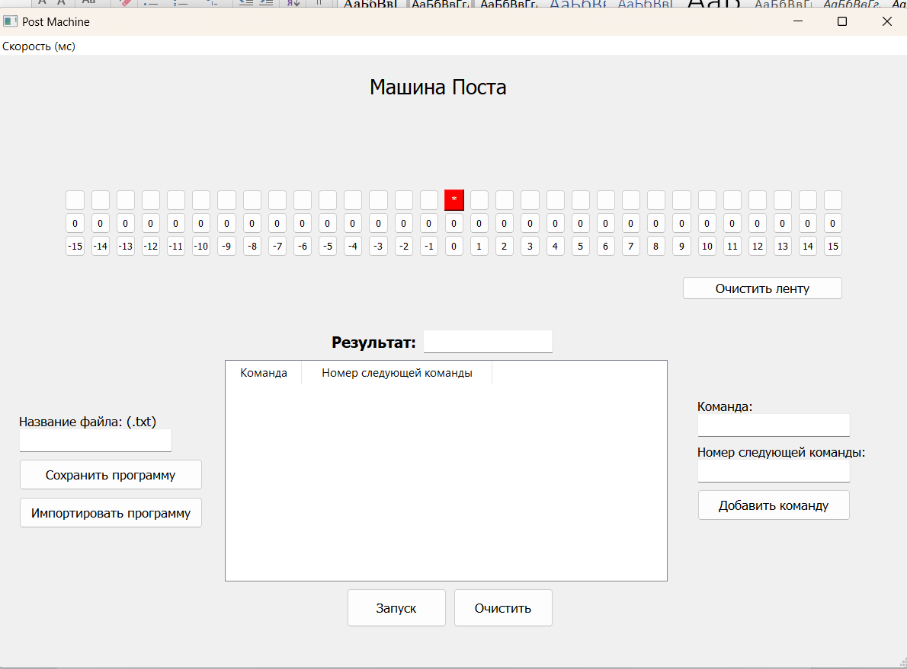После запуска программы нас встречает элегантный интерфейс:

**Основные функции программы**

1. Текстовые поля “Команда” и “Номер следующей команды” а так же кнопка “Добавить команду” позволяют добавить соответствующую команду в список команд.  
   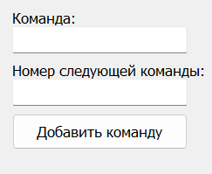  
   Для того чтобы добавить команду требуется записать в поле “Команда” одну из 6 команд на выбор без кавычек и нажать кнопку “Добавить команду”. Если в это поле написать символ отличный от команды или оставить пустым, то автоматически будет выбрана команда «.». В поле “Номер следующей команды” следует добавить номер той команды, которая будет выполняться следующей. Если этого не сделать то команда будет ссылаться на следующую команду которой не существует.
2. 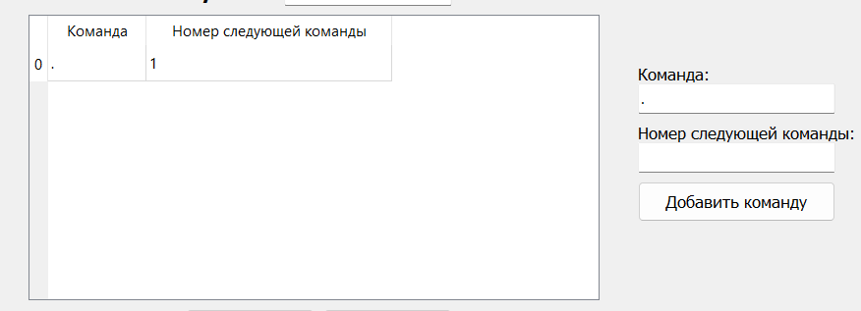Добавляемые команды будут отображаться в большом белом поле слева:  
   Команды будут добавляться сверху-вниз. Слева от каждой команды находится её номер. Именно с помощью него можно переходить от одной команды на другую.  
   Сами команды в списке можно изменять. Для этого просто нажмите два раза на ячейку и измените её значение на то которое вам нужно.  
   Чтобы очистить список команд, достаточно нажать на кнопку “Очистить” которая находится ниже.
3. Для запуска программы требуется нажать на кнопку “Запуск”. После этого инструкция начнёт выполняться, а её прогресс будет 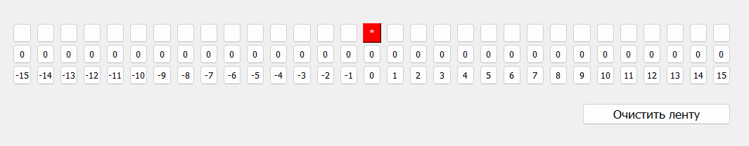отображаться на анимируемых каретке и ленте:  
   Верхние ячейки являются отображением положения каретки. Средние ячейки являются значением данной ячейки ленты. Нижние ячейки хранят в себе номер ячейки. С помощью кнопки “Очистить ленту” можно вернуть каретку в исходное положение и очистить значения ячеек.
4. После завершения работы вашей инструкции, результат будет выведен в поле “Результат”:  
   
5. При выполнении программы, между каждой командой есть задержка, которая нужна для наглядности выполнения. Время этой задержки можно выставить при помощи кнопки “Скорость (мс)” которая находится в левом верхнем углу программы:  
   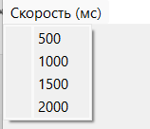
6. Также программа предоставляет возможность сохранить и загрузить инструкцию в виде текстового файла формата “.txt”. Для сохранения инструкции требуется ввести название файла вида “пример.txt” и нажать на кнопку “Сохранить программу”.   
   Для загрузки программы требуется нажать на кнопку “Импортировать программу”. После этого появится диалоговое окно проводника, в котором вам нужно выбрать текстовый файл который вы сохраняли ранее.